26 апреля 2017 года на базе Смоленского областного государственного бюджетного учреждения «Сычевский социально-реабилитационный центр для несовершеннолетних «Дружба» состоялся семинар-практикум социальных педагогов района на тему: «Коррекционно-реабилитационная работа с воспитанниками и их семьями по вопросам профилактики употребления алкогольной и спиртосодержащей продукции и табакокурения».
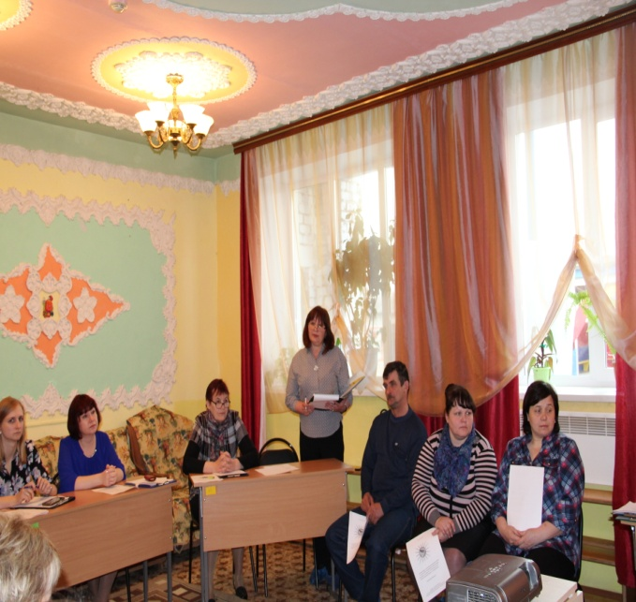
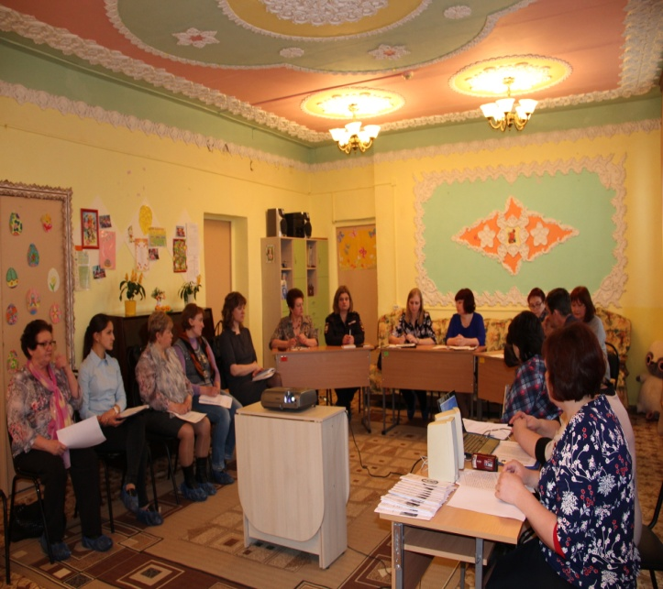
В ходе проведения семинара было заслушано сообщение ответственного секретаря КДН и ЗП «Ответственность несовершеннолетних за употребление алкогольных напитков и табакокурения»; МБОУ Сычевская СШ №2 г. Сычевка рассказала о работе школы в данном направлении: «Профилактика здорового образа жизни»; СРЦН «Дружба» поделился своим опытом: «Мероприятия по профилактике вредных привычек у воспитанников и их семей в условиях СОГБУ СРЦН «Дружба», «Работа учреждения по профилактике употребления алкоголя и спиртосодержащей продукции».
Все участники семинара оценили по достоинству новую форму работы с детьми центра по профилактике употребления табакокурения и алкоголя –кукольный театр, сказку «Колобок на новый лад», показанный воспитанниками.
